Уважаемые жители!
В период с 27.01.17г. по 30.01.2017г. в Свято-Успенский женский монастырь с. Елыкаево пребывают мощи свт. Луки Крымского (Войно-Ясенецкого).
Будут служиться молебны и акафисты.

27.01.2017г. 12:00 | торжественная встреча мощей и молебен с акафистом
18:00 | молебен с акафистом
28.01.2017г. 12:00 | молебен с акафистом
29.01.2017г. 8:00 | молебен с акафистом
30.01.2017г. 9: 00 | молебен с акафистом и проводы мощей

Святитель Лука (Войно-Ясенецкий)
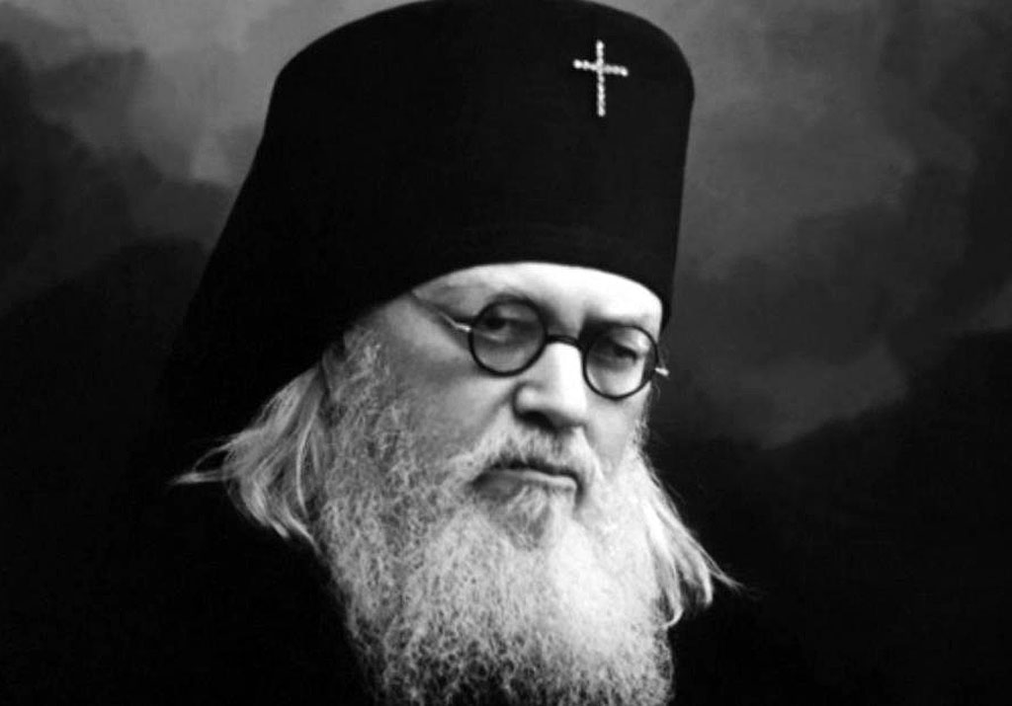
Профессор, врач, архиепископ. Он лечил обычных людей, многие из которых живы и сейчас; читал лекции будущим медикам, ныне практикующим врачам; был политзаключенным, прошедшим ссылки, тюрьмы, пытки; стал лауреатом Сталинской премии.
Святитель Лука (Войно-Ясенецкий) спас от слепоты сотни людей, потеряв зрение в конце жизни. Это — гениальный врач и талантливый проповедник, который был верен этим двум призваниям. Он был христианином, обладающим огромной силой воли, честностью и безбоязненной верой.

